Министерство образования Республики Беларусь

Учреждение образования

«Брестский государственный технический университет»

Кафедра ИИТ

Лабораторная работа № 5-6

По дисциплине ЕЯИИС

Тема: «Разработка программы, проигрывающей медиафайлы и потоковые медиафайлы»

Выполнил:

Студент 4 курса

Группы ИИ-16

Пешко А.С.

Проверил:

Скарубо А.О.

Брест, 2021

**Цель работы:** освоить на практике основные принципы создания мультимедийных приложений.

**Задание:**

1. Реализовать проигрыватель медиафайлов
2. Модифицировать приложение с возможностью проигрывания потоковых медиафайлов.

**Ход работы:**

**Часть 1**

**Код программы:**

public class MediaMain extends Application {  
 Player player;  
 FileChooser fileChooser;  
  
 public void start(final Stage primaryStage) {  
  
 Menu file = new Menu("File");  
 MenuItem open = new MenuItem("Open");  
 MenuBar menu = new MenuBar();  
  
 file.getItems().add(open);  
 menu.getMenus().add(file);  
  
 // Adding functionality to switch to different videos  
 fileChooser = new FileChooser();  
 open.setOnAction(new EventHandler<ActionEvent>() {  
 public void handle(ActionEvent e) {  
 // Pausing the video while switching  
 player.player.pause();  
 File file = fileChooser.showOpenDialog(primaryStage);  
  
 // Choosing the file to play  
 if (file != null) {  
 try {  
 player = new Player(file.toURI().toURL().toExternalForm());  
 Scene scene = new Scene(player, 770, 570, Color.BLACK);  
 primaryStage.setScene(scene);  
  
 } catch (MalformedURLException e1) {  
 e1.printStackTrace();  
 }  
 }  
 }  
 });  
   
 player = new Player(Paths.get("src/resources/girl_near_sea.mp4").toUri().toString());  
  
 // Setting the menu at the top  
 player.setTop(menu);  
  
 // Adding player to the Scene  
 Scene scene = new Scene(player, 770, 570, Color.BLACK);  
  
 // background color set to Black  
 primaryStage.setScene(scene);

primaryStage.show(); }  
  
 public static void main(String[] args) {  
 launch(args);  
 }  
}  
  
public class MediaBar extends HBox {  
  
 Slider time = new Slider(); // Slider for time  
 Slider vol = new Slider(); // Slider for volume  
  
 Button playButton = new Button("||");  
 Label volumeLabel = new Label("Volume: ");  
 MediaPlayer player;  
  
 public MediaBar(MediaPlayer play) {   
 player = play;  
  
 setAlignment(Pos.CENTER);  
 setPadding(new Insets(5, 10, 5, 10));  
  
 vol.setPrefWidth(70);  
 vol.setMinWidth(30);  
 vol.setValue(100);  
  
 HBox.setHgrow(time, Priority.ALWAYS);  
 playButton.setPrefWidth(30);  
  
 // Adding the components to the bottom  
 getChildren().add(playButton);  
 getChildren().add(time);  
 getChildren().add(volumeLabel);  
 getChildren().add(vol);  
  
 setStyle("-fx-background-color: #F3FFFF;");  
  
 playButton.setOnAction(new EventHandler<ActionEvent>() {  
 public void handle(ActionEvent e) {  
  
 Status status = player.getStatus();  
  
 if (status == status.PLAYING) {  
   
 if (player.getCurrentTime().greaterThanOrEqualTo(player.getTotalDuration())) {  
  
 // If the player is at the end of video  
 player.seek(player.getStartTime()); // Restart the video  
 player.play();  
 } else {  
 player.pause();  
 playButton.setText(">");  
 }  
 } // If the video is stopped, halted or paused  
 if (status == Status.HALTED || status == Status.STOPPED || status == Status.PAUSED) {  
 player.play();

playButton.setText("||");  
 }  
 }  
 });  
  
 player.currentTimeProperty().addListener(new InvalidationListener() {  
 public void invalidated(Observable ov) {  
 updatesValues();  
 }  
 });  
  
 time.valueProperty().addListener(new InvalidationListener() {  
 public void invalidated(Observable ov) {  
 if (time.isPressed()) { // It would set the time  
 player.seek(player.getMedia().getDuration().multiply(time.getValue() / 100));  
 }  
 }  
 });  
  
 vol.valueProperty().addListener(new InvalidationListener() {  
 public void invalidated(Observable ov) {  
 if (vol.isPressed()) {  
 player.setVolume(vol.getValue() / 100); // It would set the volume  
 }  
 }  
 });  
 }  
 protected void updatesValues() {  
 Platform.runLater(new Runnable() {  
 public void run() {  
 // Updating to the new time value  
 // This will move the slider while running video  
 time.setValue(player.getCurrentTime().toMillis() +  
 player.getTotalDuration()  
 .toMillis()  
 * 100);  
 }  
 });  
 }  
}

public class Player extends BorderPane {  
 Media media;  
 MediaPlayer player;  
 MediaView view;  
 Pane mpane;  
 MediaBar bar;  
  
 public Player(String file) {  
 media = new Media(file);  
 player = new MediaPlayer(media);  
 view = new MediaView(player);  
 mpane = new Pane();  
 mpane.getChildren().add(view);  
  
 setCenter(mpane);  
  
 bar = new MediaBar(player);  
 setBottom(bar);  
  
 setStyle("-fx-background-color:#bfc2c7");  
 player.play();  
 }  
}

**Тестирование:**

Видео плеер имеет возможности перемотки, изменения звука, нажатия на паузу:

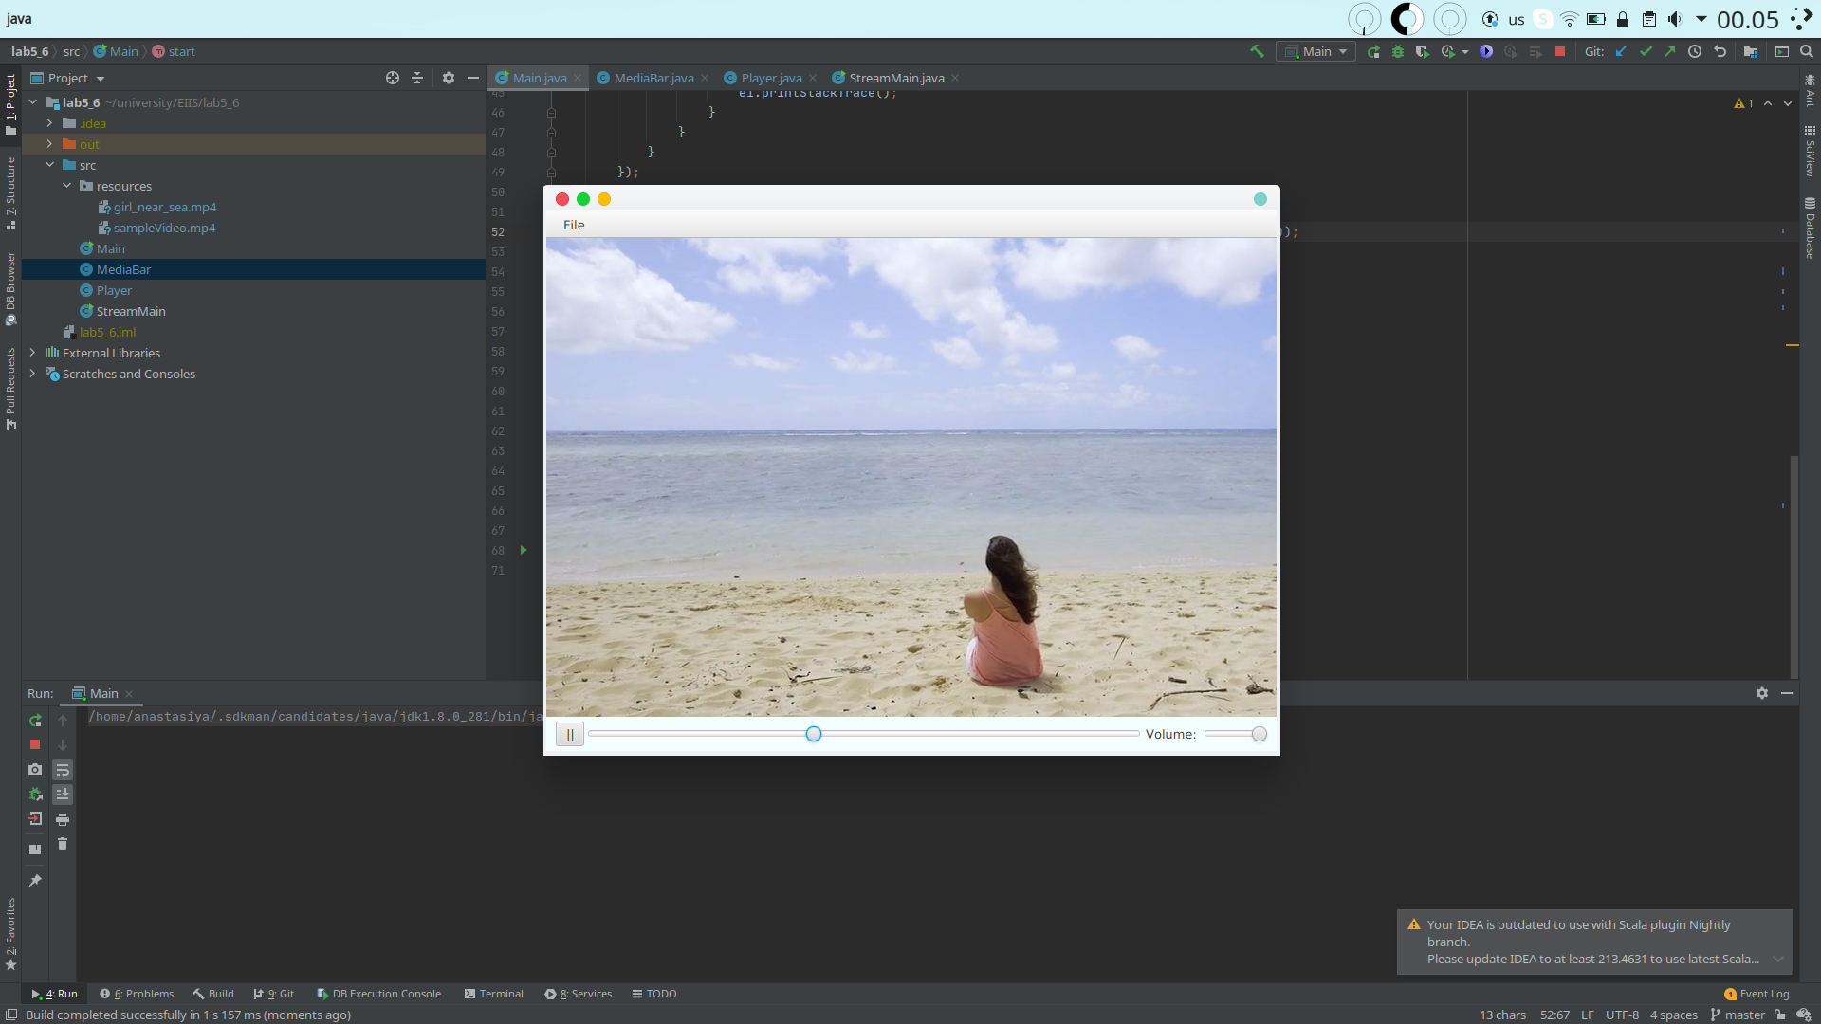

Можно выбрать свой файл для проигрывания, для этого выбрать пукнт меню File -> Open

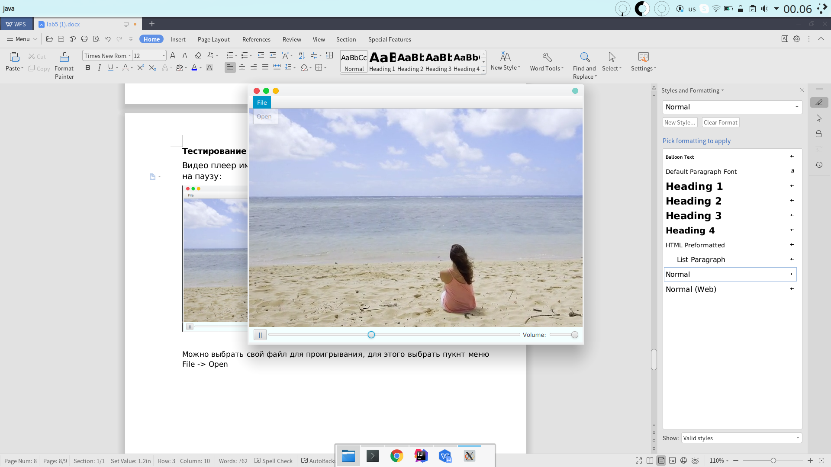

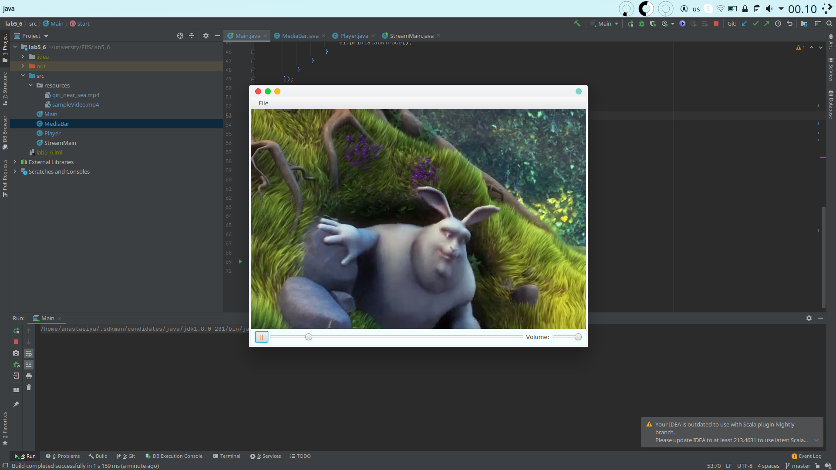

**Часть 2**

Для воспроизведения потоковых медиафайлов воспользовались средством JavaFx WebView (поток данных передается по сети интернет с помощью протокола HTTPS).

public class StreamMediaMain extends Application {  
 public static void main(String[] args) {  
 launch(args);  
 }  
 @Override  
 public void start(Stage primaryStage) throws Exception {  
 WebView webView = new WebView(); webView.getEngine().load("https://www.youtube.com/embed/PIzRk3t1gB4?autoplay=1");  
 webView.setPrefSize(640,390);  
  
 Stage stage = new Stage();  
 stage.setScene(new Scene(webView));  
 stage.show();  
 }  
}

**Тестирование:**

Получаем возможность проигрывания видео в онлайн-режиме с сервиса YouTube:

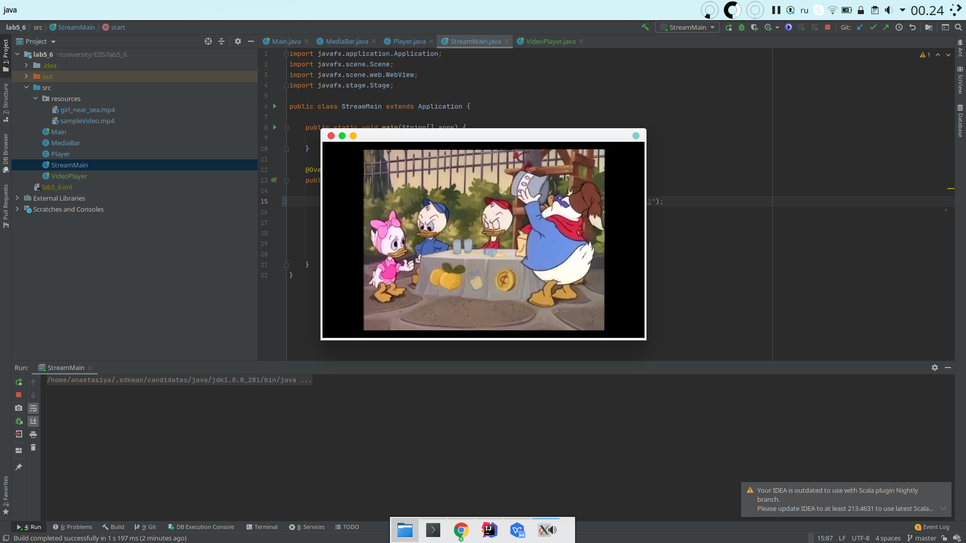

**Вывод:** освоили на практике основные принципы создания мультимедийных приложений.